БЮДЖЕТНОЕ УЧРЕЖДЕНИЕ ВЫСШЕГО ОБРАЗОВАНИЯ
Ханты-Мансийского автономного округа – Югры
«Сургутский государственный университет»

Политехнический институт
Кафедра автоматики и компьютерных систем

ОТЧЁТ
по дисциплине «WEB-программирование»

Тема: Задание 10 – Редактирование и удаление

Выполнил: студент группы №609-31
Калабина Валерия Александровна
Принял: преподаватель кафедры АиКС
Иксанова Ирина Расимовна

Сургут 2025г.
Цель работы: выполнить инструкции, сформировать отчет о проделанной работе с ответами на вопросы.
  - В articles/forms.py изменить код:
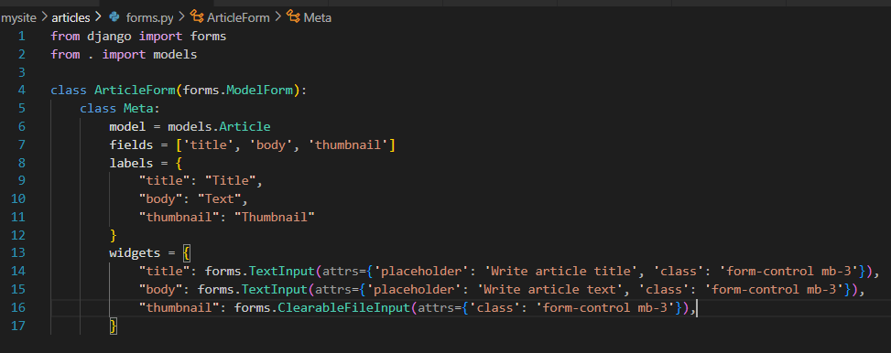
  - Изменить шаблон article_create на article_form и поменять содержимое:
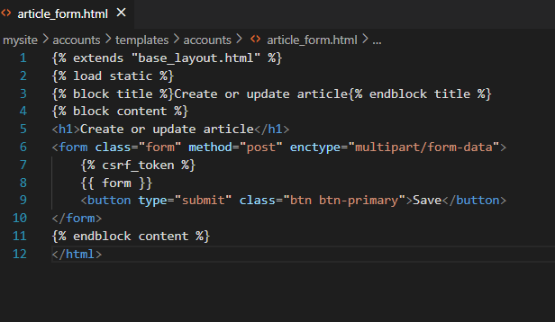
  - В articles/views.py написать функции article_update() и article_delete(), не забудьте импортировать HttpResponse:
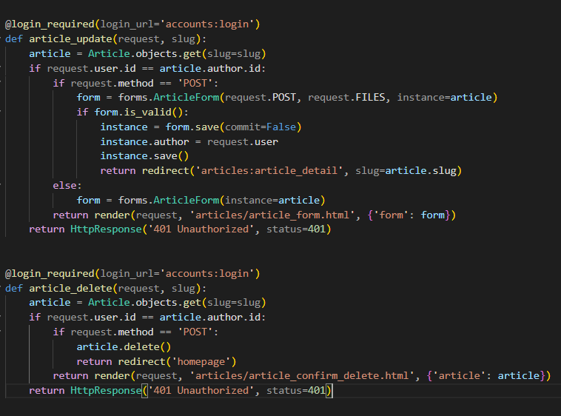
  - Создайте шаблон article_confirm_delete.html:
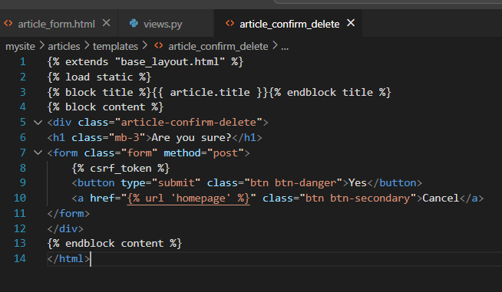
  - В urls.py добавить пути на новые функции-представления:
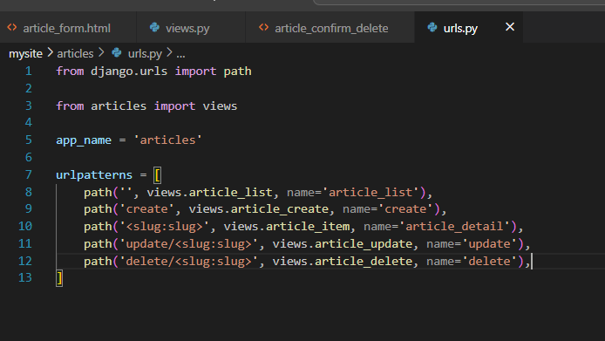
  - В шаблоне Article_item добавить код:
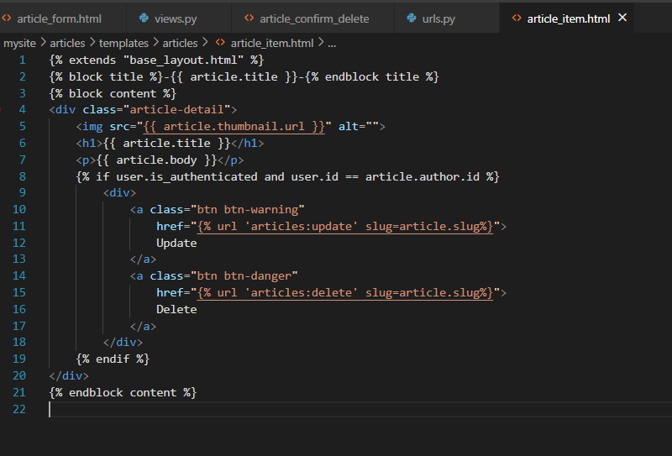
  - В base_layout добавить кнопку Sign Up:
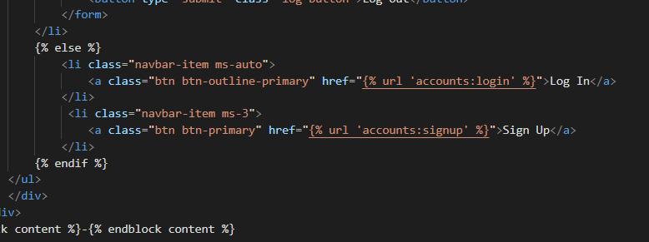
  - Проверить работу новых функций, сделать скриншотЫ.
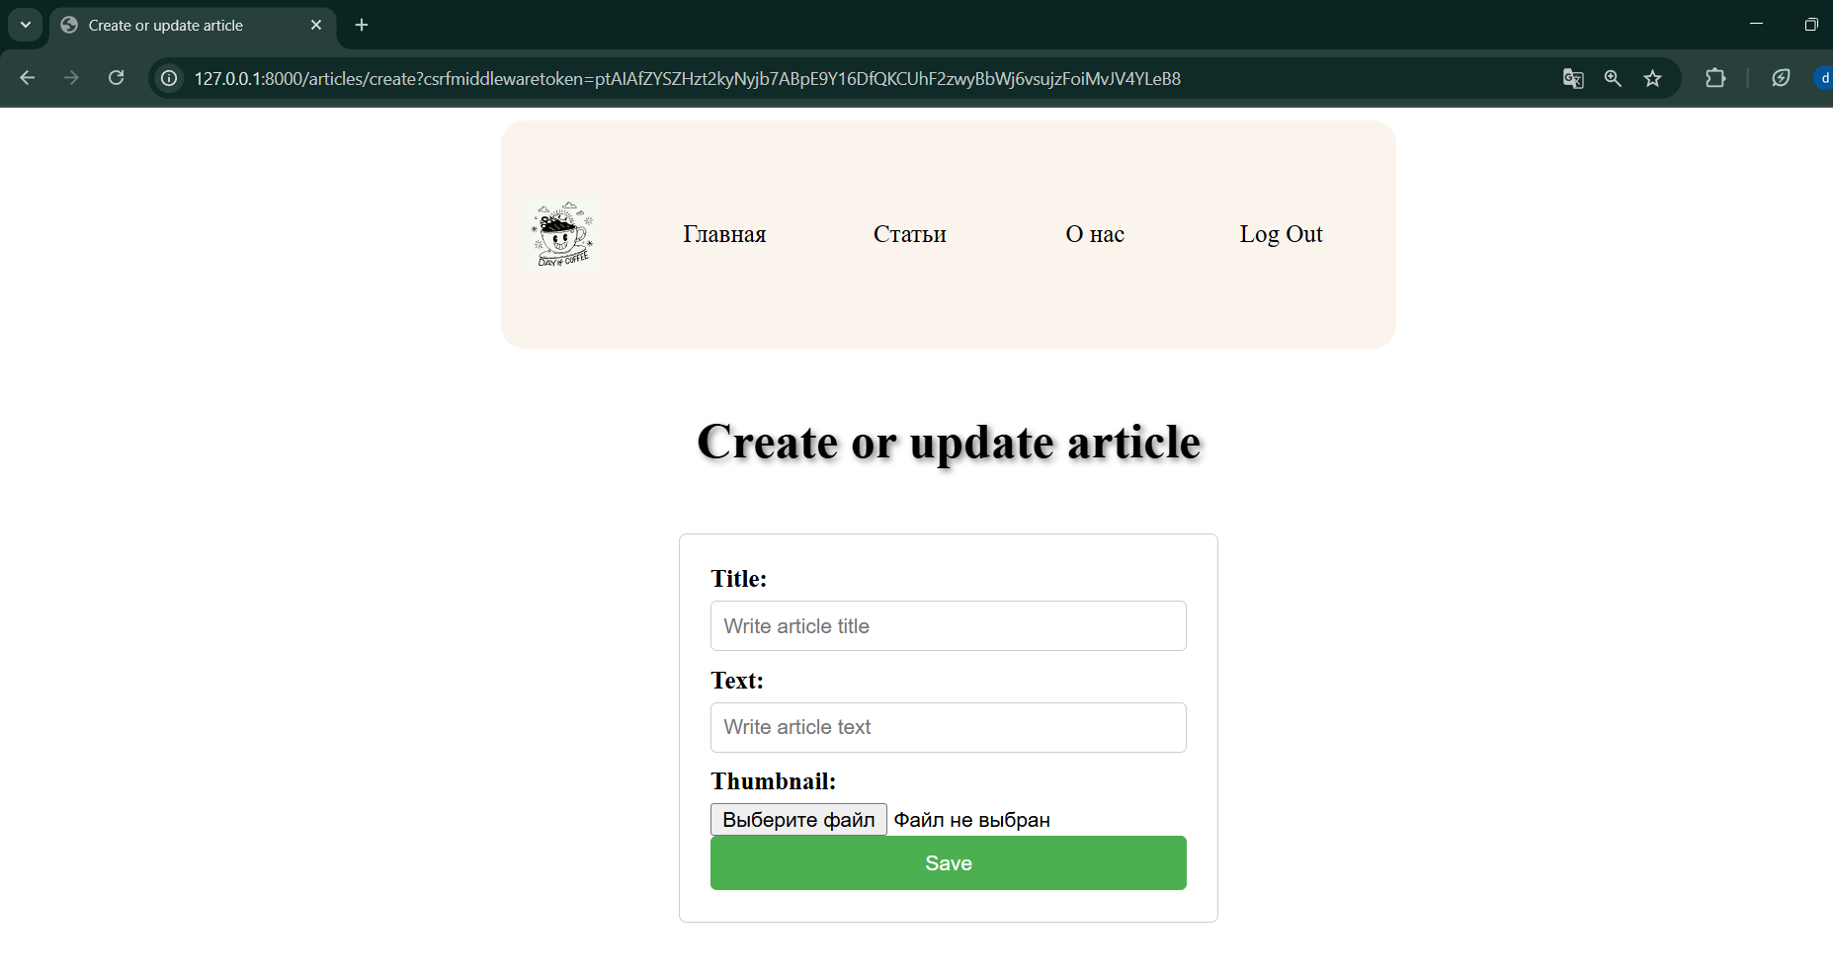
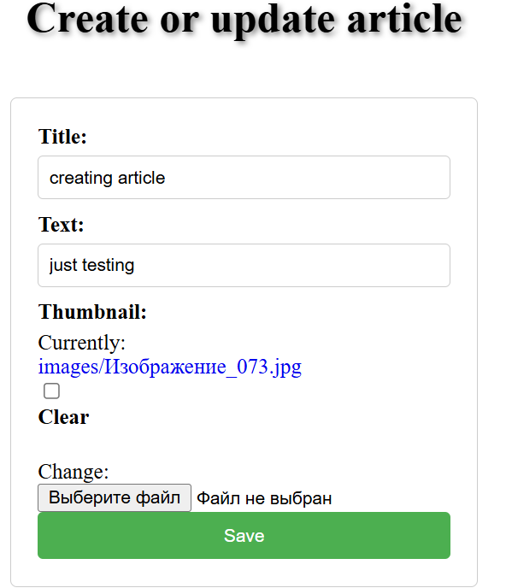
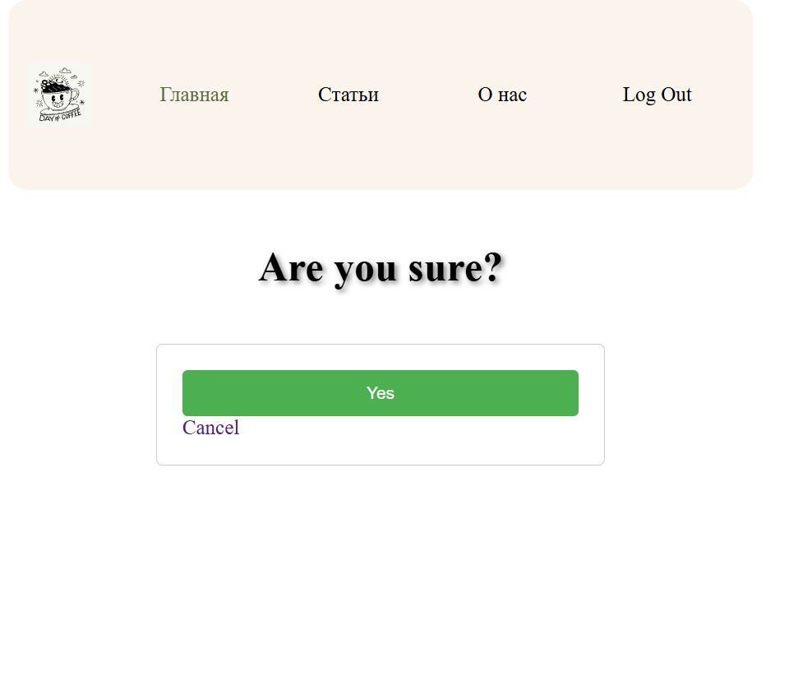
  - Если вы заходите в конкретную статью и видите ошибку в консоли (нажмите F12 чтобы открыть консоль в браузере), о том, что картинка default.jpg не найдена, напишите в модели Article следующий код, затем создайте и выполните миграции:
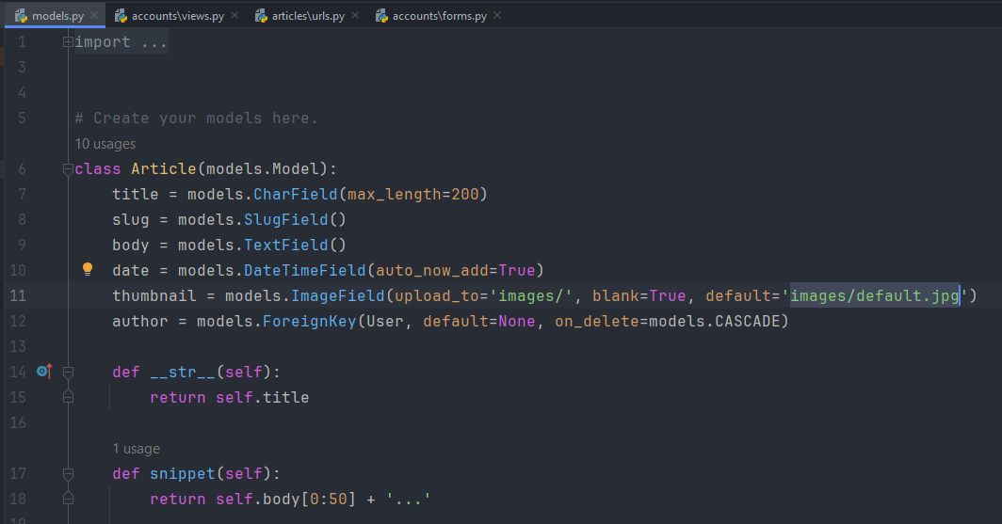
  - Создайте файл forms.py в приложении accounts со следующим содержимым:
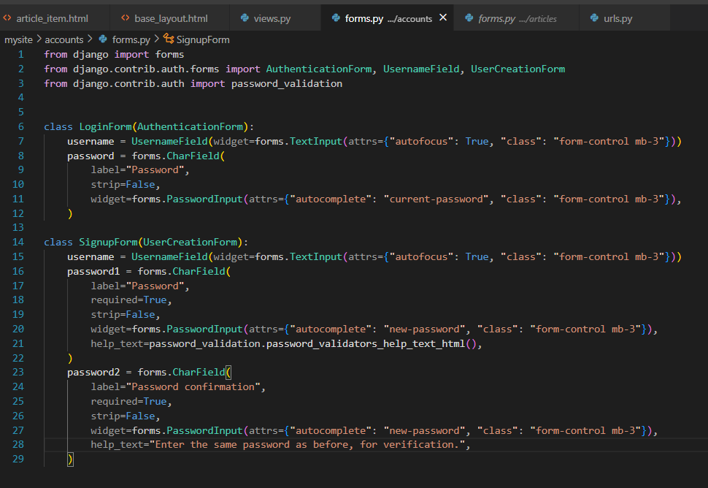
  - Подключите новые формы вместо UserCreationForm, AuthenticationForm:
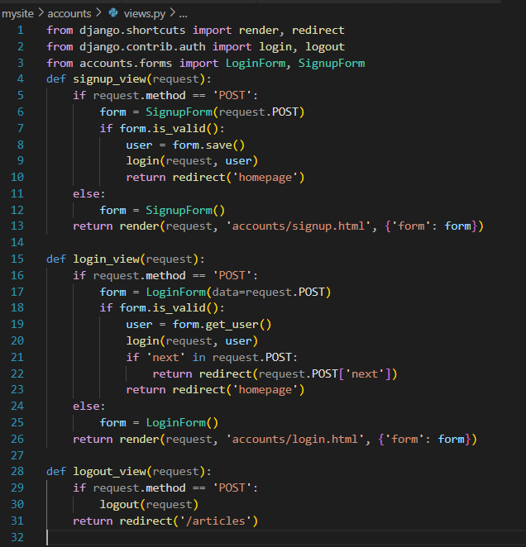
  - Проверьте работу всех новых представлений и напишите стили для них если ранее этого не сделали. Сделайте верстку адаптивной под мобильные устройства, используя медиа-запросы или библиотеку bootstrap. Создайте пару статей от одного пользователя, удаляйте, редактируйте статьи. Затем зайдите с другого пользователя и сделайте то же самое. Отобразите все скриншоты в отчете.
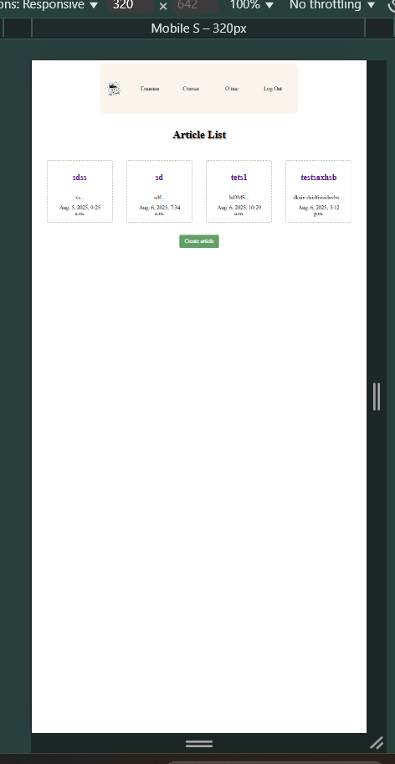

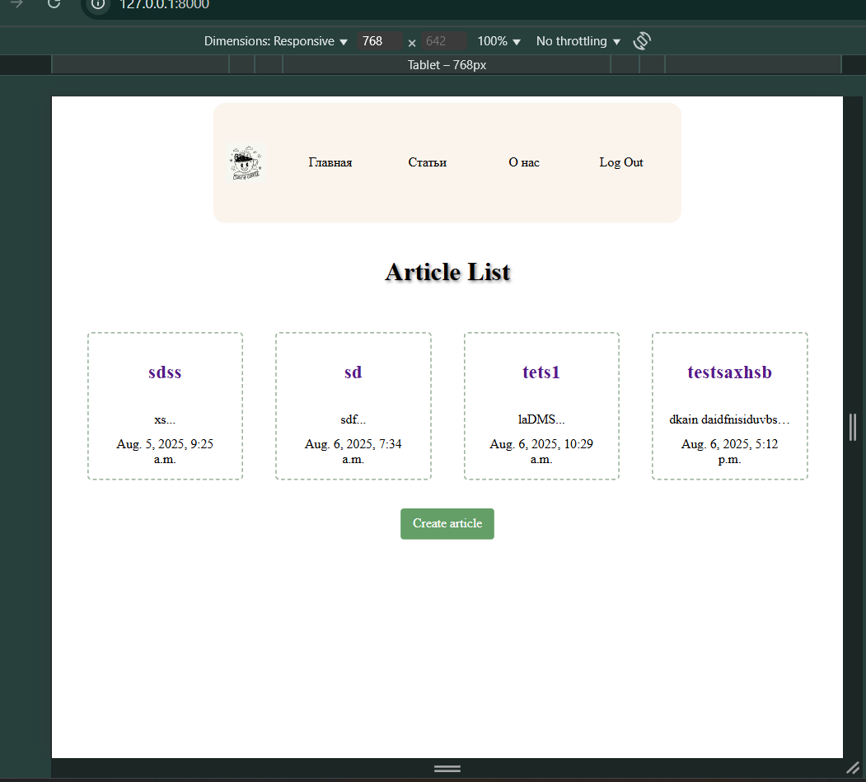
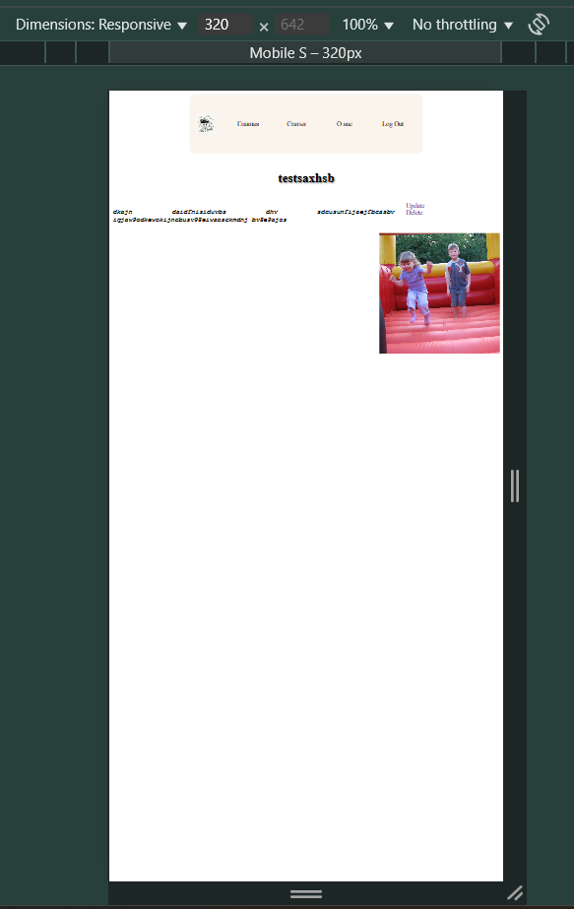
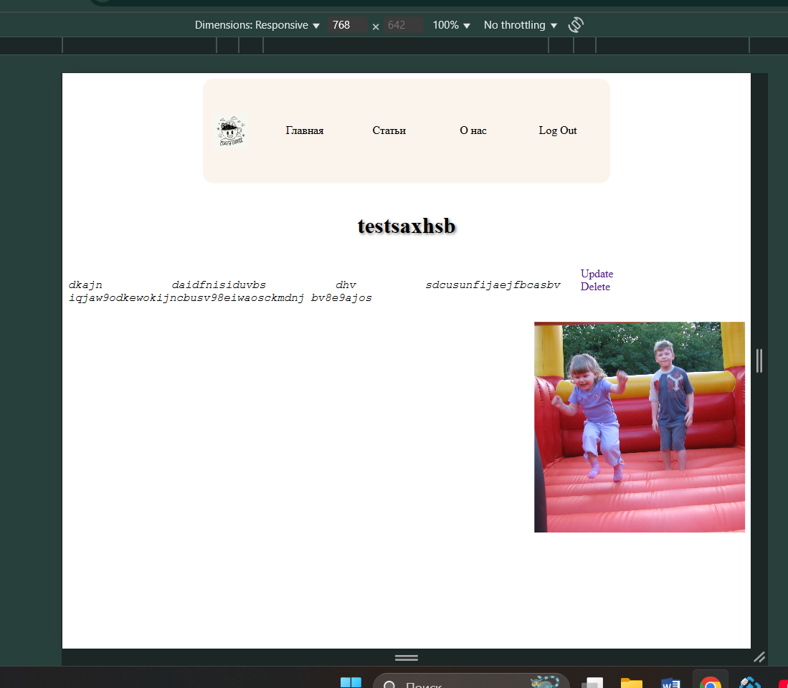
  - Запушить изменения в репозиторий выполнив команды:
- git add . (точка в конце означает, что мы добавляем в git все изменения из текущей директории, т.е. где была запущена команда git add)
- git commit -m “update and delete”
- git push
ссылку на репозиторий отобразить в отчете. Видео, как создать и настроить репозиторий в проекте.

Вопросы (ответы на вопросы есть в документации Django и в интернете):
- Что такое widgets? Для чего используется, какими двумя способами можно настроить?
Widgets это представления HTML-элементов ввода, используемые в формах для отображения полей ввода и обработки данных, отправленных пользователем. Они отвечают за генерацию HTML-кода для элементов формы и извлечение данных из HTTP-запросов (GET или POST).
Настройка на уровне экземпляра виджета:
Этот метод позволяет изменить внешний вид отдельного экземпляра виджета, не затрагивая другие виджеты того же типа.
Для этого необходимо передать параметры виджета в конструктор при его создании.
Настройка на уровне класса виджета:
Этот метод позволяет изменить внешний вид всех экземпляров виджета данного типа.
Для этого необходимо создать новый класс, наследующий существующий виджет, и переопределить метод render.
Метод render отвечает за генерацию HTML-кода виджета.
- Почему в article_form.html был убран атрибут action? Почему action можно оставлять пустым (убирать)? Например, в article_confirm_delete.html action’a нет и все работает?
Когда браузер видит <form method="post"> без action, он автоматически отправляет данные на тот же URL, с которого была загружена форма.
- Расскажите, как работают функции обновления и удаления:
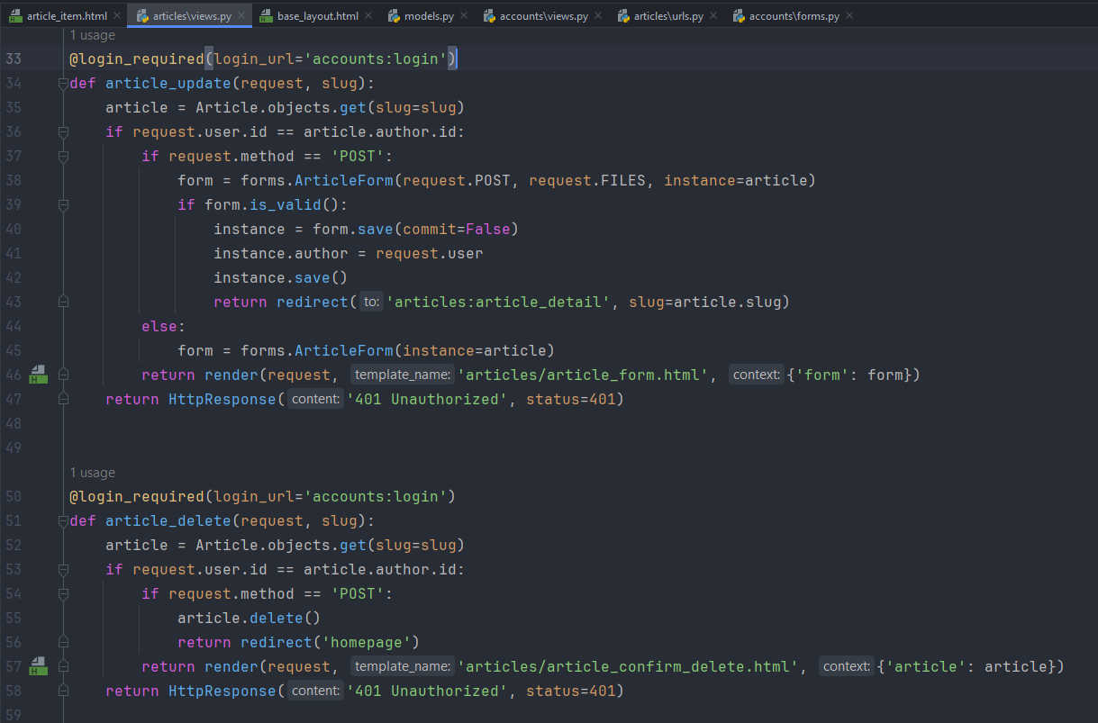
Обновление статьи:
- Поиск статьи в базе данных по уникальному slug.
- Проверка прав доступа:
- Сравнивает ID текущего пользователя с ID автора статьи.
- Если пользователь не автор — возвращает ошибку 401 (Unauthorized).
- Обработка GET-запроса:
- Показывает форму редактирования, заполненную текущими данными статьи.
- Обработка POST-запроса:
- Принимает новые данные из формы.
- Проверяет их валидность.
- Сохраняет изменения и перенаправляет на страницу статьи.
Удаление:
- Получение статьи:
- Аналогично обновлению, ищет статью по slug.
- Проверка прав доступа:
- Разрешает удаление только автору статьи.
- Обработка GET-запроса:
- Показывает страницу подтверждения удаления (например, с кнопкой "Вы уверены?").
- Обработка POST-запроса:
- Удаляет статью из базы данных.
- Перенаправляет на главную страницу.
- Для решения какой проблемы были созданы LoginForm, SignupForm?
- Перечислите классы кодов состояния ответа HTTP. Приведите два примера с каждого класса.
Информационные ответы (100 – 199)
100 Continue
Промежуточный ответ, он указывает, что клиент должен продолжить запрос или игнорировать этот ответ, если запрос уже завершен.
102 Processing (WebDAV)
Сервер получил и обрабатывает запрос, но ответа пока нет.
Успешные ответы (200 – 299)
202 Accepted
Запрос получен, но еще не обработан. Это «уклончивый» ответ, поскольку в HTTP нет возможности позже отправить асинхронный ответ с результатом обработки запроса. Этот код предназначен для случаев, когда запрос обрабатывается другим процессом или сервером, а также для пакетной обработки.
205 Reset Content
Сообщает пользовательскому агенту, что необходимо сбросить отображение документа, который отправил этот запрос.
Сообщения о перенаправлении (300 – 399)
303 See Other
Клиенту необходимо получить запрошенный ресурс по другому URI с помощью запроса GET.
304 Not Modified
Этот код используется для целей кэширования. Он сообщает клиенту, что ответ не был изменен, поэтому клиент может продолжать использовать кэшированную версию ответа.
Ошибки клиента (400 – 499)
403 Forbidden
Клиент не имеет прав доступа к контенту, то есть он неавторизован, поэтому сервер отказывается предоставить запрошенный ресурс. В отличие от 401 Unauthorized, личность клиента известна серверу.
404 Not Found
Сервер не может найти запрошенный ресурс. В браузере это означает, что URL-адрес не распознан. В API это также может означать, что адрес правильный, но ресурс не существует. Сервер также может отправить этот код ответа вместо 403 Forbidden, чтобы скрыть существование ресурса от неавторизованного клиента. Это самый известный код ответа из-за его частого появления в сети.
Ошибки сервера (500 – 599)
504 Gateway Timeout
Такой ответ может прислать сервер, который выступает в качестве шлюза, если в процессе обработки запроса он не может вовремя получить ответ от целевого сервера.

505 HTTP Version Not Supported
Используемая в запросе версия HTTP не поддерживается сервером.

